**Урок 7. Построение пайплайнов и визуализация потоков данных в Airflow**

**— Зарегистрируйтесь в ОрепWeatherApi (**[**https://openweathermap.org/api**](https://openweathermap.org/api)**)  
— Создайте ETL, который получает температуру в заданной вами локации, и  
дальше делает ветвление:  
  
• В случае, если температура больше 15 градусов цельсия — идёт на ветку, в которой есть оператор, выводящий на  
экран «тепло»;  
• В случае, если температура ниже 15 градусов, идёт на ветку с оператором, который выводит в консоль «холодно».  
  
Оператор ветвления должен выводить в консоль полученную от АРI температуру.  
  
— Приложите скриншот графа и логов работы оператора ветвления.**

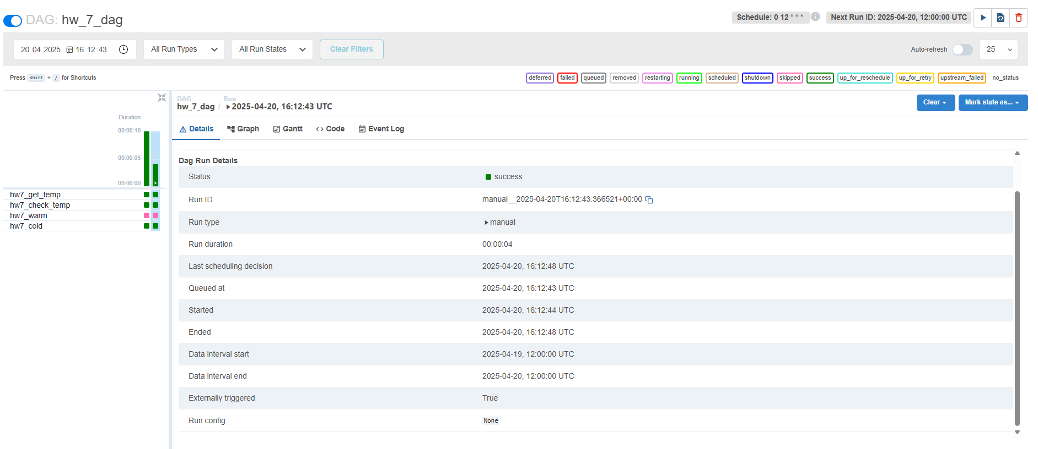

**Граф :**

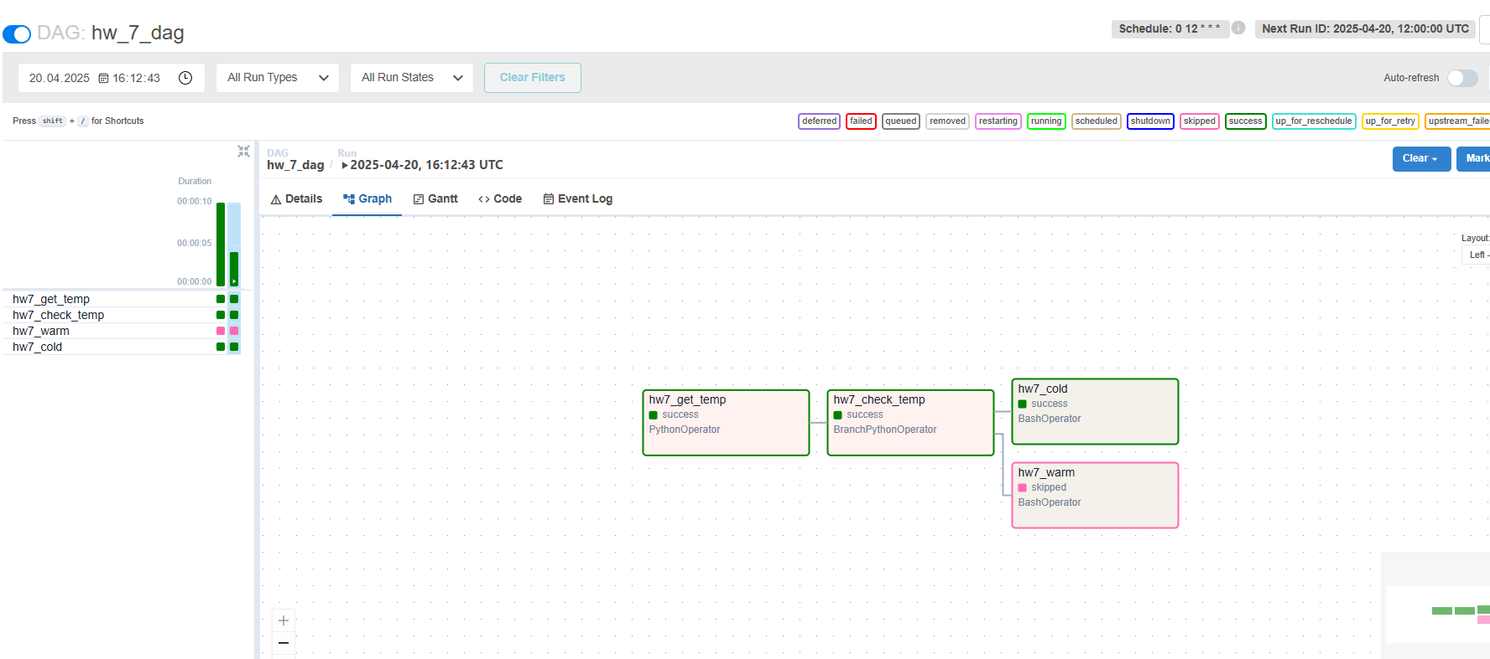

**Логи выполнения операторов ветвления:**

